Determinação de Cloreto em Gelatina Fotográfica por Potenciometria

Desenvolvido por: Nilton Pereira Alves em 24/07/2004

QUIMLAB - Química e Metrologia
Av. Shishima Hifumi, No 2911
Campus UNIVAP - Incubadora de Base Tecnológica, URBANOVA
CEP 12.244-000 - São José dos Campos - SP
Telefax: - (012) 3362307

1 - Introdução

Este método é utilizado para determinação de cloreto solúveis em matéria primas, mais especificamente em gelatina grau fotográfico.
Se baseia na titulação potenciométrica do cloreto com solução padronizada de nitrato de prata. Emprega-se como eletrodo indicador de ponto que equivalência da titulação um eletrodo de prata maciça e como eletrodo de referêcia o eletrodo de prata/cloreto de prata com KCl 3M. Para evitar que o eletrólito do eletrodo de referência contamine a solução da amostra utiliza-se uma junção (ponte salina) contendo solução de nitrato de potássio.
Como equipamento pode ser empregado titulador com avaliação automática do ponto de equivalência ou um pHmetro operando em modo mV. O método de avaliação do ponto de equivalência empregado pode ser o de primeira ou segunda derivada da curva potenciométrica mV versus volume gasto. A titulação é realizada em meio de ácido nítrico para evitar a precipitação de outros sais insolúveis de prata presentes na gelatina.

2 - Materiais

Titulador automático
Eletrodo indicador de prata
Eletrodo de referência de Ag/AgCl junção dupla com KNO3 saturado
Becker de 250 mL
Barra magnética
Balanção analítica com resolução de 0,1 mg

3 - Reagentes

Nitrato de prata 0,02 N padronizado
Ácido Nítrico 1+1
Água Destilada

4 - Preparação da amostra

Limpar o botão de prata do eletrodo combinado com auxílio de uma esponja Scotch-Brite.
Pesar aproximadamente 2 g de gelatina com resolução de 0,1 mg.
Adicionar 50 mL de água tipo I e deixar entumecer para facilitar a dissolução.
Agitar até completa dissolução.
Adicionar 10 mL de solução de ácido nítrico 1+1.
Titular até 1ª inflexão com solução de AgNO3 0,02 padronizado e registrar o volume gasto em mLs.

Formula de cálculo para mg/kg (ppm) de cloreto :

(EP1 x N x 35,453
_________________ x 1000
P

Onde: Volume gasto de AgNO3 em mL
N é a normalidade do AgNO3 0,02N
35,453 miliequvalente grama do cloreto
P massa de gelatina em gramas

5 – Exemplo Experimentais de Amostras Tituladas

Equipamento utilizado:

Titulador metrohm 751 GPD titrino

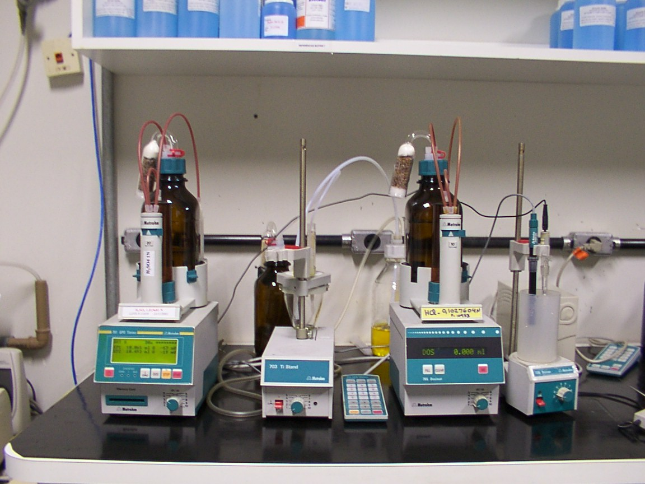

Titulador metrohm 751 GPD titrino

Curva de Titulação - Dados

751 GPD Titrino 09278 |  | 7.510.020
user | Daniel
date 2004-07-21 time 13:55 |  | 4
U(init) | 195 mV DET U | Chloride
smpl size | 2.0698 g
EP Number | 1
Range | +100 / +400 mV
Title | 0.02110

Curva de Titulação Típica de Gelatina sem Cloreto com AgNO3 0,02N

V/ml | U/mV | ERC
0 | 195.2 | 0
0.01 | 195.5 | 12.9
0.02 | 196.2 | 18.1
0.03 | 197 | 20.2
0.16 | 209.4 | 19.8
0.282 | 219.4 | 17.3
0.406 | 227.3 | 14.2
0.577 | 235.9 | 11.3
0.772 | 243.6 | 8.9
0.991 | 250 | 7
1.241 | 255.8 | 5.6
1.514 | 260.7 | 4.6
1.81 | 265.2 | 3.9
2.121 | 269.3 | 3.3
2.443 | 272.7 | 2.9
2.781 | 276.1 | 2.6
3.122 | 279 | 2.3
3.474 | 281.7 | 2.1
3.831 | 284.1 | 1.9
4.195 | 286.4 | 1.8
4.562 | 288.5 | 1.6
4.934 | 290.5 | 1.6
5.309 | 292.4 | 1.5
5.686 | 294.2 | 1.4
6.066 | 295.8 | 1.3
6.45 | 297.3 | 1.2
6.837 | 298.8 | 1.2
7.224 | 300.2 | 1.1
7.613 | 301.5 | 1.1
8.005 | 302.8 | 1
8.397 | 303.9 | 0.9
8.793 | 305 | 0.7
9.19 | 306 | 0.7
9.589 | 307.1 | 0.7
9.986 | 308.1 | 0.7
10.385 | 309.2 | 0.6
10.782 | 310 | 0.6
11.185 | 310.9 | 0.6
11.586 | 311.8 | 0.5
11.987 | 312.6 | 0.5
12.391 | 313.4 | 0.5
12.795 | 314.2 |  | 0.5
13.199 | 315 |  | 0.5
13.603 | 315.7 |  | 0.5
14.009 | 316.5 |  | 0.4
14.413 | 317.1 |  | 0.4
14.821 | 317.7 |  | 0.4
15.229 | 318.3 |  | 0.4
15.637 | 318.9 |  | 0.4
16.045 | 319.5 |  | 0.4
16.453 | 320 |  | 0.4
16.864 | 320.6 |  | 0.4
17.273 | 321.1 |  | 0.3
17.684 | 321.6 |  | 0.3
18.095 | 322 |  | 0.3
18.508 | 322.5 |  | 0.3
18.919 | 322.9 |  | 0.2
19.332 | 323.2 |  | 0
19.748 | 323.5 |  | 0

Observação:

Não foi detectada a presença de cloreto na amostra analisada
Considerando para cálculo um volume máximo gasto de 0,1 mL de AgNO₃ 0,02110N podemos deduzir que:

Onde : Vg é o volume gasto em mL
N é a normalidade do AgNO₃
35,453 é o equivalente grama do cloreto
Pa é o peso da amostra em gramas
1000 é o fator de conversão para mg/kg ou ppm

Vg x N x 35,453 0,1 x 0,02110 x 35,453
mg/kg Cl = --------------------------- x 1000 = ----------------------------------- x 1000
Pa 2,0698

mg/kg Cl = 36,14 ou seja a concentração de cloreto na amostra é < 36,14 mg/kg ou ppm.

Titulação de Amostra de Gelatina com Cloreto

Curva de Titulação de Gelatina com Cloreto com AgNO3 0,02N

751 GPD Titrino 09278 |  | 7.510.020
user | Daniel
date 2004-07-21 time 13:55 |  | 4
U(init) | 195 mV DET U | Chloride
smpl size | 2.0348 g
EP Number | 1
Range | +100 / +400 mV
Title | 0.02110

V/ml | U/mV | ERC
0 | 110.5 | 0
0.01 | 110.5 | 1.5
0.02 | 110.5 | 1.7
0.03 | 110.5 | 1.8
0.402 | 112.8 | 1.9
0.77 | 115.3 | 2.1
1.133 | 118.1 | 2.3
1.489 | 121 | 2.5
1.843 | 124.3 | 2.8
2.188 | 128 | 3.2
2.523 | 132 | 3.7
2.851 | 136.8 | 4.3
3.159 | 142 | 5.3
3.457 | 148.4 | 6.7
3.725 | 156.1 | 8.7
3.954 | 164.6 | 11.3
4.156 | 175.1 | 14.3
4.303 | 184.9 | 16.4
4.435 | 194.8 | 17
4.579 | 205.2 | 15.7
4.736 | 214.7 | 13.4
4.886 | 222 | 10.9
5.084 | 229.3 | 8.7
5.311 | 236 | 7
5.56 | 241.8 | 5.7
5.833 | 246.9 | 4.7
6.126 | 251.5 | 3.9
6.434 | 255.4 | 3.4
6.759 | 259.1 | 3
7.092 | 262.4 | 2.6
7.434 | 265.3 | 2.3
7.786 | 268 | 2.1
8.143 | 270.5 | 1.9
8.505 | 272.7 | 1.7
8.874 | 274.8 | 1.6
9.246 | 276.7 | 1.5
9.623 | 278.6 | 1.4
10.000 | 280.3 | 1.4
10.382 | 282.1 | 1.3
10.762 | 283.6 | 1.2
11.148 | 284.9 | 1.1
11.539 | 286.2 | 1.1
11.931 | 287.6 | 1.1
12.321 | 288.8 | 1
12.715 | 290.1 | 1
13.107 | 291.2 | 0.9
13.503 | 292.3 | 0.7
13.9 | 293.4 | 0.7
14.297 | 294.4 | 0.6
14.696 | 295.3 | 0.6
15.097 | 296.2 | 0.6
15.498 | 297.2 | 0.6
15.897 | 298 | 0.6
16.3 | 298.9 | 0.5
16.701 | 299.7 | 0.5
17.105 | 300.5 | 0.5
17.509 | 301.2 | 0.5
17.915 | 302 | 0.5
18.319 | 302.7 | 0.5
18.725 | 303.4 | 0.4
19.131 | 304.1 | 0
19.537 | 304.6 | 0

Curva de Titulação Típica

Onde : Vg é o volume gasto em mL
N é a normalidade do AgNO₃
74,453 é o equivalente grama do cloreto de potássio

Vg x N x 35,453 4,43 x 0,02110 x 35,453
mg/kg Cl = --------------------------- x 1000 = ----------------------------------- x 1000
Pa 2,0348

mg /kg Cl = 1628,6 mg/kg

6 – Referência Bibliográgica

Standard Methods 20th Edition Pg. 4-69

